

**Informatyka II**

UKŁAD ZE SPRĘŻYNĄ O NIELINIOWEJ

CHARAKTERYSTYCE I TŁUMIKIEM

**Jakub Bank** 304321

Prowadzący: Michał Stachura

Data oddania: 28.05.2020r.

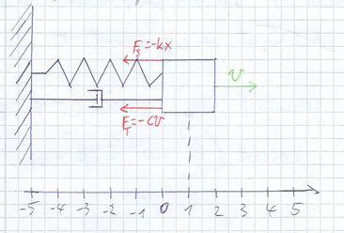**1 Opis zagadnienia.**

Sprężyna ma charakterystykę nieliniową

**2 Równania ruchu i energii.**

Siła sprężystości wywierana przez sprężynę:

Siła tłumienia wywoływana przez tłumik:

Równanie sił:

Równanie ruchu wyprowadzone z II zasady dynamiki Newtona:

Za pomocą podstawienia można przekształcić to równanie w układ równań różniczkowych I rzędu:

Energia kinetyczna:

Energia potencjalna sprężyny:

Całkowita energia mechaniczna:

**3 Opis metody obliczeniowej.**

Układ równań został rozwiązany za pomocą metody Rungego-Kutty IV rzędu, przy czym czas całkowania: 20s, a krok całkowania h=0.001s. Warunki początkowe to:

**4 Wyniki i ich analiza.**

Przeprowadziłem symulacje dla układu o współczynnikach:

I masie:

Układ masy, sprężyny i tłumika powoduje, że drgania układu zanikają wykładniczo. Nieliniowa charakterystyka sprężyny skutkuje w zmianie częstotliwości drgań, co uwidacznia się na poniższych wykresach przemieszczenia i prędkości jako wydłużające się przerwy między kolejnymi przejściami przez oś 0t.

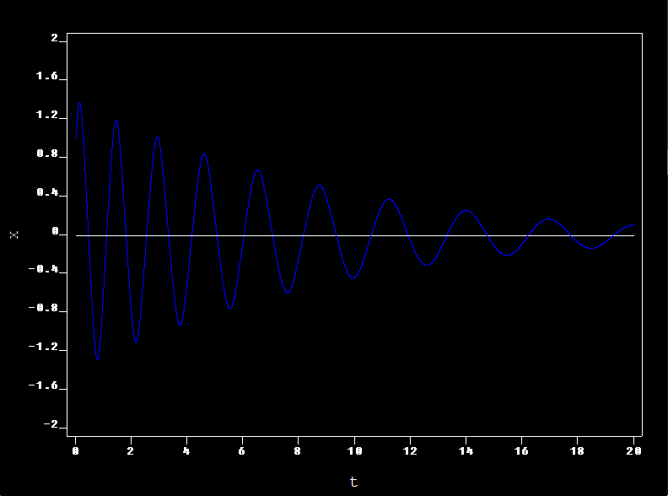

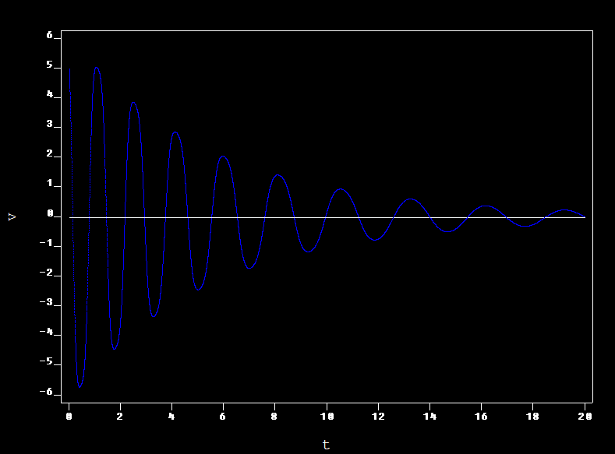

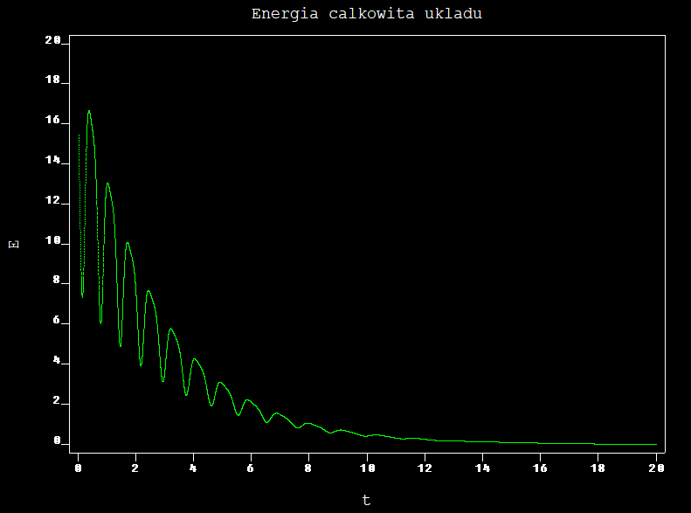Tłumienie układu powoduje spadek całkowitej energii mechanicznej, który jak widać następuje w momentach, gdy układ osiąga prędkość maksymalną.

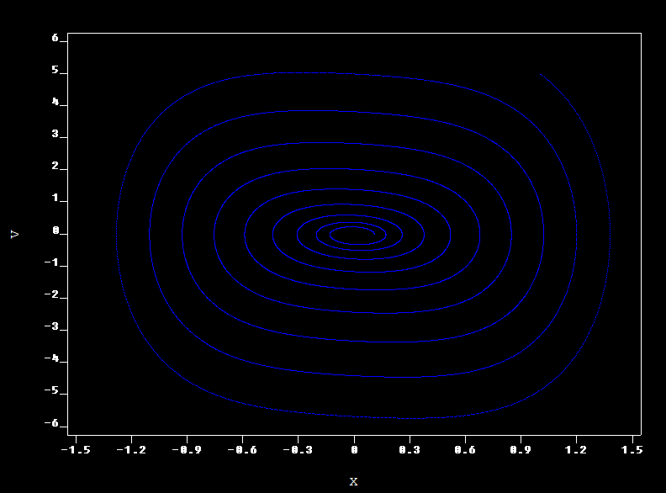W przestrzeni fazowej tłumienie uwidacznia się poprzez nie domknięcie pętli przebiegu - tworzy się spirala. Nieliniowa charakterystyka sprężyny sprawia, że spirala ta nie ma kształtu elipsy.